**Лабораторная работа №3.09**

**«Проверка закона Ома для цепей переменного тока»**

Выполнил: Косоруков Роман Сергеевич, ИВТ, 1 подгруппа

**Цель работы:** определить индуктивное и емкостное сопротивления, проверить закон Ома для переменного тока.

**Приборы и принадлежности:** источник переменного напряжения, дроссельная катушка, конденсаторы, активное сопротивление, реостат, мультиметр, миллиамперметры и вольтметры переменного тока, соединительные провода, ключ.

#### Порядок выполнения Работы

**Задание 1. Исследование электрической цепи, содержащей катушку индуктивности и обладающей активным сопротивлением *.***

1. Определите с помощью электронного омметра активное сопротивление катушки **- *.***
2. Используя готовую панель, соберите электрическую цепь, подключив к панели катушку, вольтметр и миллиамперметр (рис. 1).

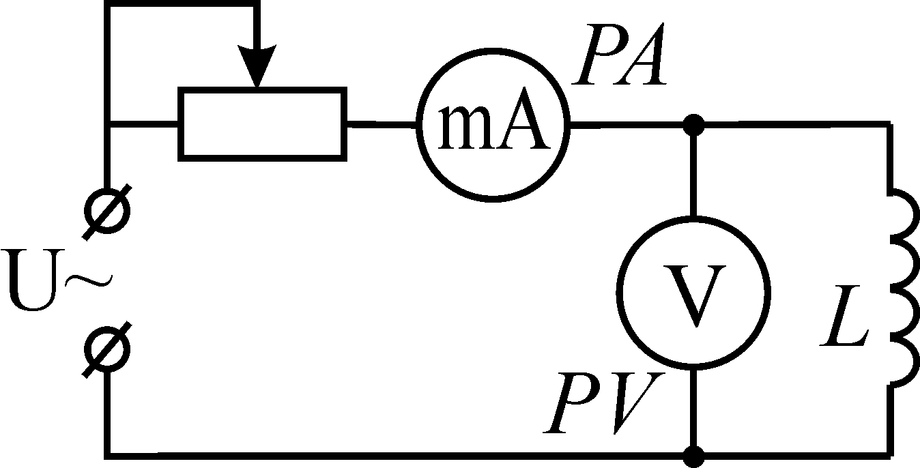

Рис. 1

1. Подключив панель к источнику тока, установите с помощью регулятора напряжение 10 В, измерьте силу тока. Повторите измерения последовательно увеличивая напряжение на 5 В. Результаты занесите в таблицу 1.

*Таблица 1*

|  |  |  |  |  |  |  |  |
| --- | --- | --- | --- | --- | --- | --- | --- |
| № п/п | , Ом | , В | , A | , Ом | , Ом | , Ом | , Гн |
| 1. | 20 | 10 | 0.24388 | 41.00377 | 41.003322 | 35.79486 | 0.11393 |
| 2. | 8 | 0.1951 | 41.00461 |
| 3. | 6 | 0.14633 0.09755 | 41.00321 |
| 4. | 4 | 0.09755 | 41.00461 |
| 5. | 2 | 0.04878 | 41.00041 |

1. Определите полное сопротивление *Z* по закону Ома для всех значений , найдите его среднее значение *Z* .



1. По среднему значению *Z* вычислите индуктивность катушки *L.* Для чего, воспользовавшись формулой (2) вычислите индуктивное сопротивление *XL*,а из формулы (3) вычислите индуктивность *L*.

; 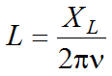; v=50

**Задание 2. Исследование электрической цепи, содержащей конденсатор.**

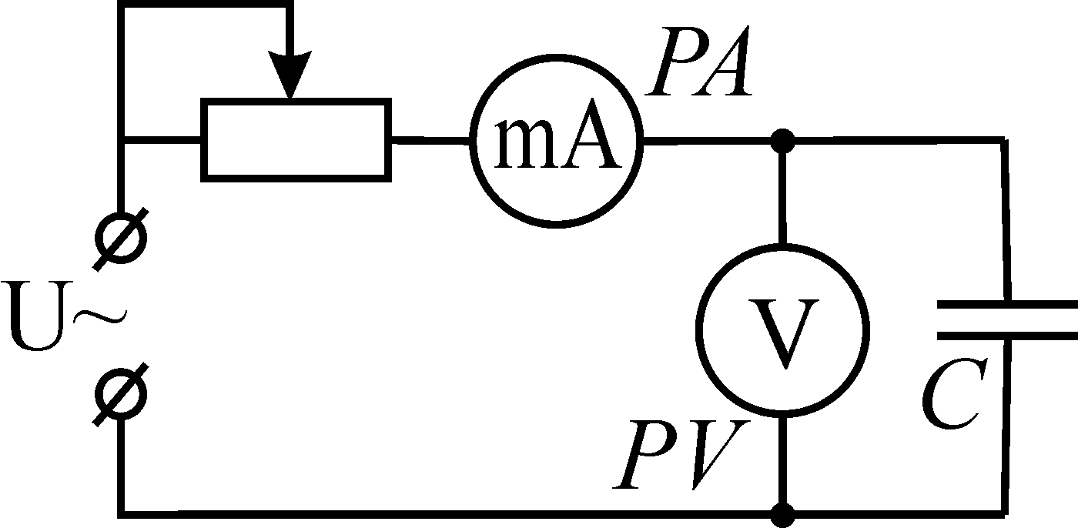

Рис. 2

1. Отключите катушку индуктивности от панели. Освободившиеся клеммы замкните перемычкой. К клеммам, предназначенным для присоединения емкости *С*, подсоедините конденсатор, емкостью =10 мкФ (рис. 2).
2. Подключив панель к источнику тока, установите с помощью регулятора напряжение 10 В, измерьте силу тока. Повторите измерения последовательно увеличивая напряжение на 5 В. Результаты занесите в таблицу 2.

###### *Таблица 2*

|  |  |  |  |  |  |
| --- | --- | --- | --- | --- | --- |
| № п/п | , В | , A | , Ом | , Ом | , Ф |
| 1. | 10 | 0.01168 | 0.001168 | 0.00116827 | 2.724626 |
| 2. | 8 | 0.00934 | 0.0011675 |
| 3. | 6 | 0.00701 | 0.00116833 |
| 4. | 4 | 0.00467 | 0.0011675 |
| 5. | 2 | 0.00234 | 0.00117 |

1. По закону Ома для каждого измерения вычислите , и найдите его среднее значение . Воспользовавшись формулой (4) вычислите емкость конденсатора.

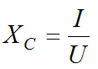; 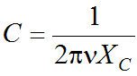

1. Сравните вычисленную емкость с заводским значением емкости, применяемого конденсатора. Сделайте вывод о правомерности применяемого закона Ома для цепи переменного тока, содержащей емкость.

**Задание 3.** **Исследование электрической цепи, содержащей катушку индуктивности и конденсатор.**

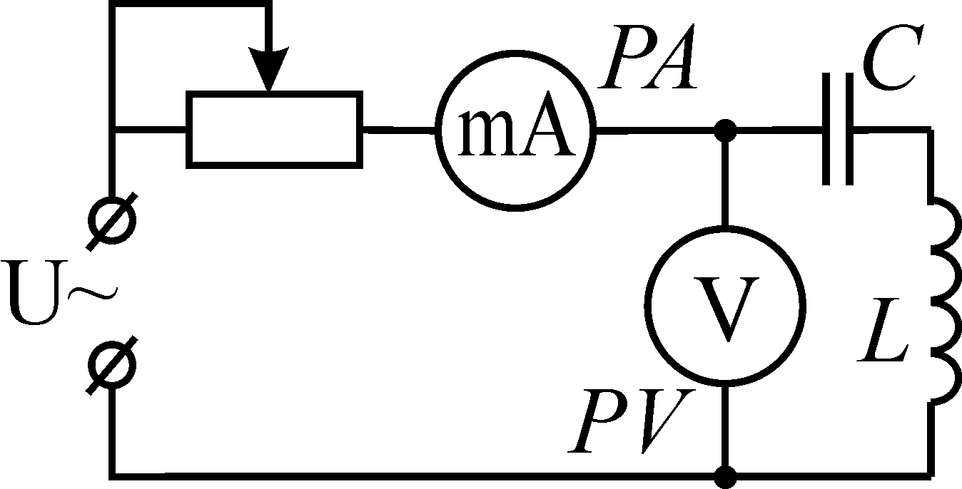

Рис. 3

1. Соберите цепь так, чтобы она содержала катушку индуктивности  и конденсатор *С*=10 мкФ (рис. 3).
2. Подключив панель к источнику тока, установите с помощью регулятора напряжение 10 В, измерьте силу тока. Повторите измерения последовательно увеличивая напряжение на 5 В. Результаты занесите в таблицу 3.
3. Для каждого измерения вычислите по формуле закона Ома полное сопротивление *Z* и внесите в таблицу. Найдите его среднее значение 

*Таблица 3*

|  |  |  |  |  |  |  |  |  |
| --- | --- | --- | --- | --- | --- | --- | --- | --- |
| № п/п | , B | , А | , Ом | , Ом | , Ом | , Ом | , Ом | , Ом |
| 1. | 10 | 0.01219 | 820.34454 | 820.20501 | 20 | 0,001219 | 820,4488 | 820,6913 |
| 2. | 8 | 0.00975 | 820.51282 |
| 3. | 6 | 0.00731 | 820.79343 |
| 4. | 4 | 0.00488 | 819.67213 |
| 5. | 2 | 0.00244 | 819.67213 |

1. Вычислите теоретическое значение полного сопротивления  для данного случая, используя формулу (5) и значения ,  и , полученные в предыдущих измерениях.

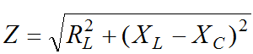

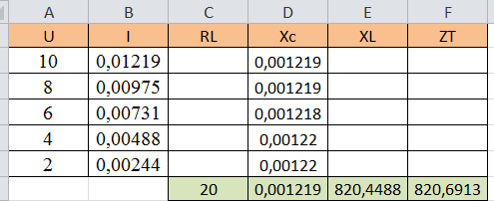

1. Сделайте вывод о возможности применения закона Ома для испытываемой цепи.

**Задание 4. Исследование электрической цепи, содержащей активное сопротивление, катушку индуктивности и конденсатор.**

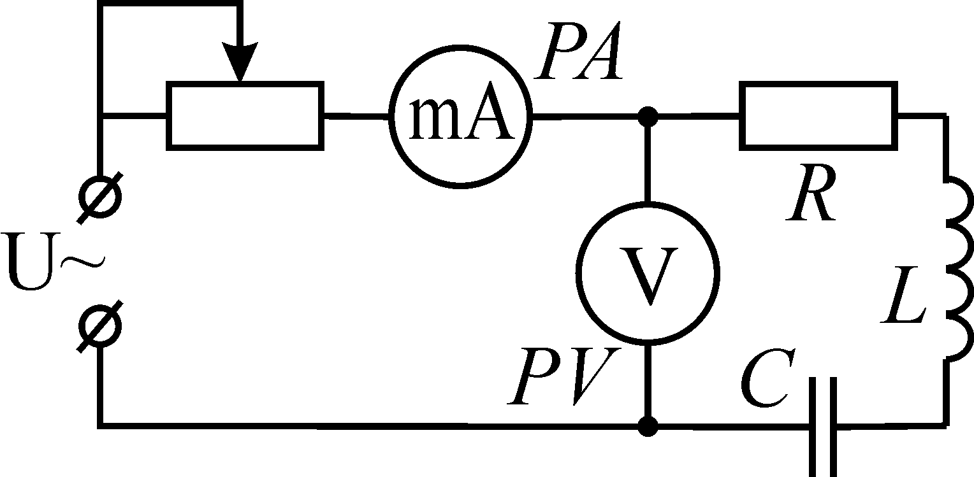

Рис. 4

1. Соберите цепь, включающую в себя последовательно включенные катушку индуктивности , емкость *С* и резистор с сопротивлением *R*=300 Ом (рис. 4).
2. Подключив панель к источнику тока, установите с помощью регулятора напряжение 10 В, измерьте силу тока. Повторите измерения последовательно увеличивая напряжение на 5 В. Результаты занесите в таблицу 4.
3. Для каждого измерения вычислите полное сопротивление цепи *Z* и найдите его среднее значение .

*Таблица 4*

|  |  |  |  |  |  |  |  |  |  |
| --- | --- | --- | --- | --- | --- | --- | --- | --- | --- |
| № п/п | , B | , А | , Ом | , Ом | , Ом | , Ом | , Ом | , Ом | , Ом |
| 1. | 10 | 0.01145 | 873.362445 | 873.3624 | 300 | 20 | 0.00115 | 837.133415 | 929.92470 |
| 2. | 8 | 0.00916 | 873.362445 |
| 3. | 6 | 0.00687 | 873.362445 |
| 4. | 4 | 0.00458 | 873.362445 |
| 5. | 2 | 0.00229 | 873.362445 |

1. По известным *R* и , а также  и , вычислите теоретическое значение полного сопротивления  и сравните его с средним значением , полученным из опыта. Сделайте вывод.

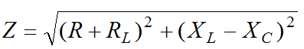

**Контрольные вопросы**

1. Всегда ли можно утверждать, что омическое и активное сопротивления равны друг другу?

Нет

Омическое сопротивление - это сопротивление цепи постоянному току вызывающее безвозвратные потери энергии постоянного тока.

Активное сопротивление - это сопротивление цепи переменному току вызывающее безвозвратные потери энергии переменного тока.

1. Какова циклическая частота городской электросети?

50

1. Почему для постоянного катушки имеют меньшее сопротивление, чем для переменного.

При постоянном токе индуктивность не оказывает сопротивления току, а если ток изменяется, то она оказывает этому процессу сопротивление

1. Как изменится индуктивное сопротивление катушки, если возрастет частота тока?

Увеличится, т.к. XL вычисляется по формуле: 

|  |  |
| --- | --- |
|  |  |

1. Как изменится емкостное сопротивление конденсатора при увеличении частоты тока?

Уменьшится, т.к. вычисляется по формуле: 

|  |  |
| --- | --- |
|  |  |

1. Зависит ли емкостное сопротивление конденсатора от его емкости? Как?

Да, обратно пропорционально

1. Как физически объяснить, что индуктивное сопротивление растет при возрастании частоты, а емкостное - падает?

Чем больше частота, тем больше энергии участвует на перезарядке обкладок конденсатора, раз энергии идет больше, это эквивалентно уменьшению его реактивного сопротивления. Реактивное сопротивление означает, что энергия перезаряда не расходуется, а периодически возвращается в источник, т. е с той же частотой. В индуктивности, наоборот, чем больше частота, тем меньше требуется энергии на перезарядку, т. е реактивное сопротивление растет с частотой

1. Каков будет сдвиг фаз между током и напряжением, если участок содержит только емкостное сопротивление?

Сдвиг фаз — разность между начальными [фазами](https://ru.wikipedia.org/wiki/%D0%A4%D0%B0%D0%B7%D0%B0_%D0%BA%D0%BE%D0%BB%D0%B5%D0%B1%D0%B0%D0%BD%D0%B8%D0%B9) двух переменных величин, изменяющихся во времени [периодически](https://ru.wikipedia.org/wiki/%D0%9F%D0%B5%D1%80%D0%B8%D0%BE%D0%B4_%D0%BA%D0%BE%D0%BB%D0%B5%D0%B1%D0%B0%D0%BD%D0%B8%D0%B9) с одинаковой [частотой](https://ru.wikipedia.org/wiki/%D0%A7%D0%B0%D1%81%D1%82%D0%BE%D1%82%D0%B0).

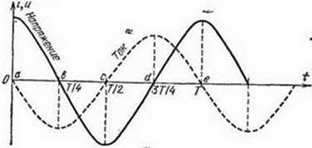

1. Каков будет сдвиг фаз между током и напряжением, если участок содержит только индуктивное сопротивление?

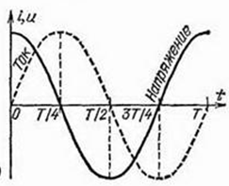

1. Как выражается общая емкость при последовательном и параллельном соединениях конденсаторов?

При параллельном соединении конденсаторов общая емкость равна сумме емкостей отдельных конденсаторов.

При последовательном соединении конденсаторов величина, обратная общей емкости, равна сумме обратных величин емкостей отдельных конденсаторов.

При последовательном соединении Если в цепь включены активное сопротивление , катушка обладающая индуктивным сопротивление XL и активным сопротивлением , емкостное сопротивление , то полное сопротивление цепи Z отыскивается по формуле:

|  |  |
| --- | --- |
|  |  |

1. В каких единицах должны быть выражены индуктивность и емкость, чтобы полное сопротивление было выражено в Омах?

L - индуктивность цепи, определяется в Генри.

 - емкость конденсатора, измеренная в Фарадах.

1. Вывести формулу для расчета индуктивности по данным табл. 1.



1. Вывести формулу для расчета емкости по данным табл. 2.

